Pedro Henrique Brito Primaz 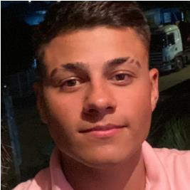
Endereço: Miguel Umann, 81, Barreto, Triunfo , Rio Grande do Sul - CEP: 95840-000
Telefone: (51) 999505103
Email: pedrohenriquebritoprimaz@gmail.com

Sobre mim
Tenho 18 anos, curiosidade em aprender, me comunico bem, sou um bom ouvinte, e valorizo o conhecimento
Idiomas
Espanhol (avançado), Inglês (médio), Francês (básico) e Alemão (básico).
Habilidades
Comunicação.

Formação
Normas Regulamentares- Segurança no trabalho (07/2024 - 02/2025)
Udemy
Introdução a informática (01/2025 - 02/2025)
Unievolução
Pacote Office (01/2025 – 02/2025)
Unievolução
Digitação interativa (02/2025 - 02/2025)
Unievolução
Geografia (11/2023 - 02/2025)
Unievolução
Ensino Fundamental (02/2013 - 12/2021)
E.E.E.M Afonso Machado Coelho
Ensino médio (02/2022- 12/2024)
E.E.E.M Luiz Barreto

Experiência profissional

Padaria da Valéria (02/2019 - 10/2022): Padeiro

Ideal Pneus | Autocenter (02/2024 - 04/2024): Estagiário
Anotações sobre informações do carro, exemplo: quilometragem, placa, modelo e ano, e quais modificações e regulagem seriam feitas.

WS Estética Automotiva (05/2024 - 07/2024): Auxiliar de lavagem de veículos

Eletroacústica Sonorização (10/2024 - 03/2025): Montador
Carregamento e descarregamento (caminhão) de aparelhos sonoros, e montagem.

